**Handleiding Samba server opdracht 1**

**Machine1 Linux**

1. Open konsole
2. su “daarna wachwoord van de root”
3. cd /home
4. mkdir Administratie
5. mkdir Verkoop
6. groupadd administratie
7. groupadd verkoop
8. chgrp administratie Administratie
9. chgrp verkoop Verkoop “Verkoop is een map en verkoop met klein letter is groepnaam”
10. chmod 070 Administratie
11. chmod 070 Verkoop
12. useradd cora
13. passwd cora “geef twee keer Linux wachtwoord, bijvoorbeeld Welkom01 en Welkom01”
14. smbpasswd -a cora “geef twee keer samba wachtwoord, bijvoorbeeld Welkom01 en Wekom1
15. useradd jan
16. passwd jan “geef twee keer Linux wachtwoord, bijvoorbeeld Welkom01 en Welkom01”
17. smbpasswd -a jan “geef twee keer samba wachtwoord, bijvoorbeeld Welkom01 en Wekom01”
18. usermod -aG administratie cora
19. usermod -aG verkoop jan
20. systemctl start smb.service
21. systemctl stop firewalld.service
22. vi /etc/samba/smb.conf  
    *voeg de volgende regels in configuratiebestand:*  
    [Administratie]  
     path = /home/Administratie  
     writeable = yes  
    [Verkoop]  
     path = /home/Verkoop  
     writeable = yes  
      
    ***sla dit op “ESC daarna :wq! En druk op enter”***
23. systemctl restart smb.service
24. ip address *“kopier het ip-adres (ip-adres begint altijd met 172. of 192. of 10.)*

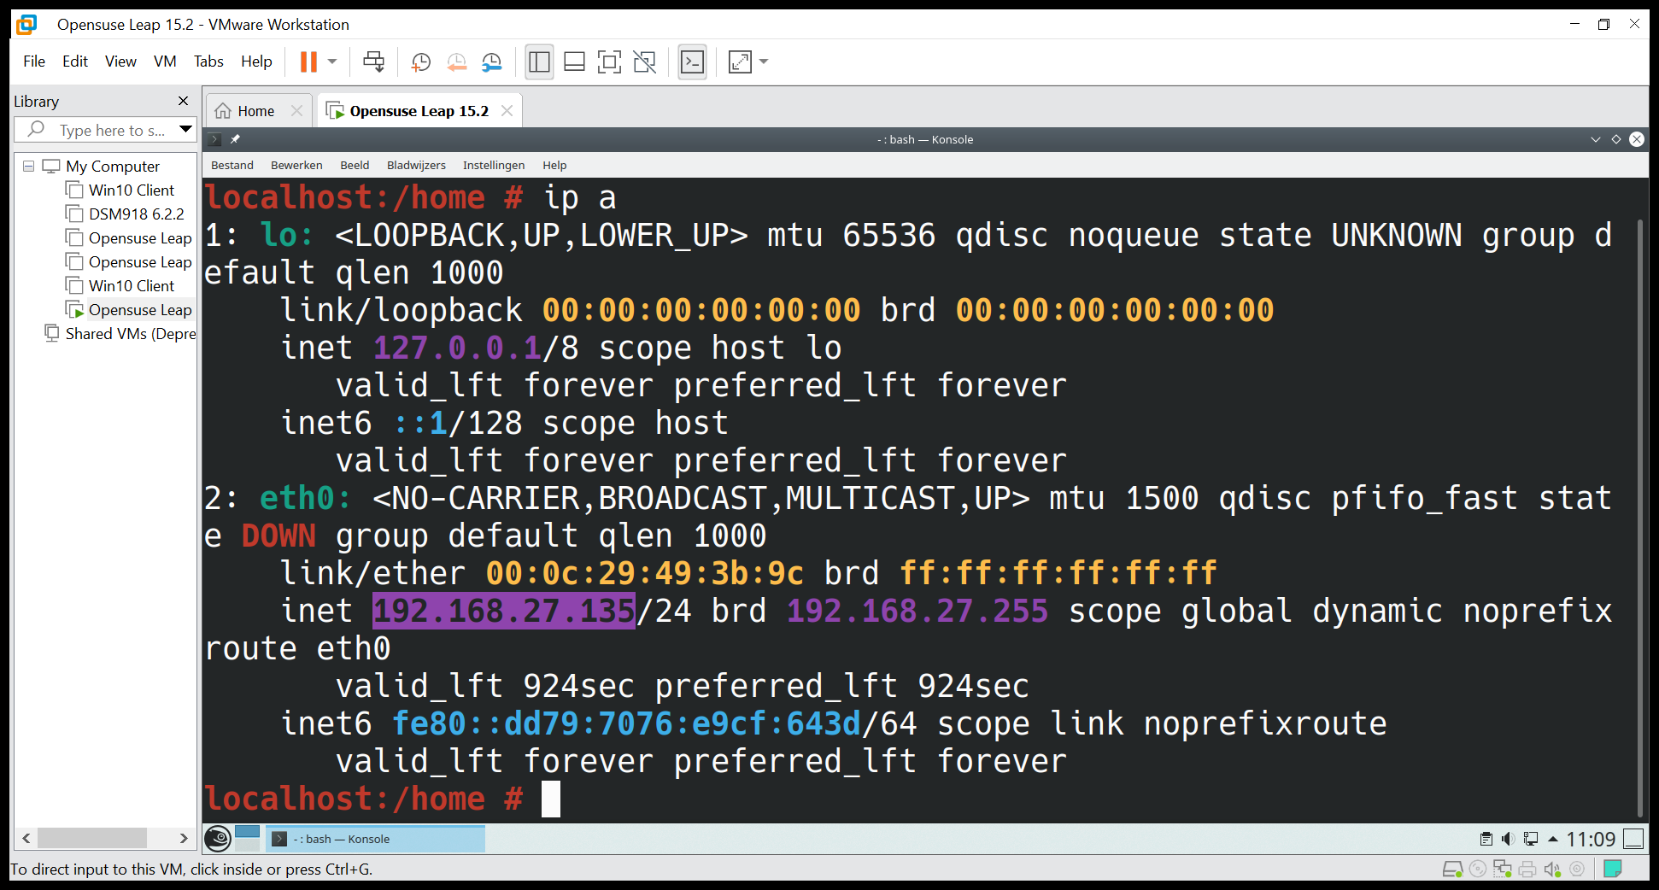

**Machine2 Windows client**

1. open Verkenner “Win+E”
2. rechtermuisklik op **Deze pc** vervolgens klik op **Netwerkverbinding maken.**
3. Afbeelding met tekst, software, Computerpictogram, Webpagina

   Automatisch gegenereerde beschrijvingVoer de volgende regel in: i.p.v user1 typ naam van de gebruiker bijvoorbeeld “cora of jan”  
   \\192.168.27.135\Administratie

1. 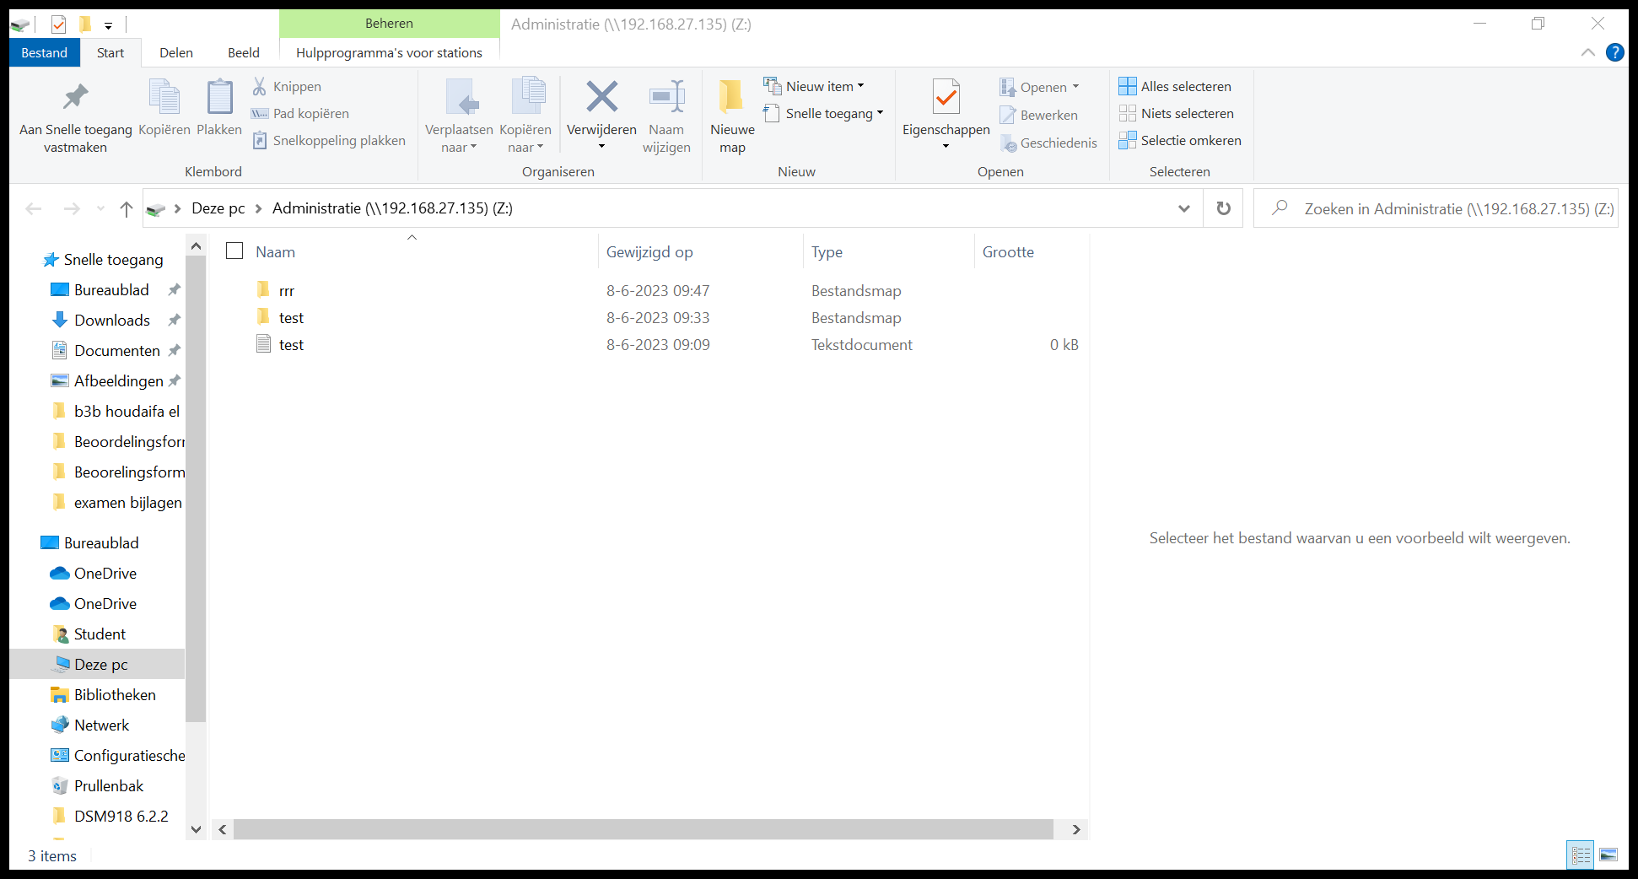Nu kan je test bestanden en mappen aanmaken

**Handleiding Samba server opdracht 2**

Bij opdracht mogen de gebruikers van de beide groepen de data van elkaar niet zien maar nu mogen ze wel de data van elkaar allen lezen “read en excute”.

**Machine1 Linux**

1. Open konsole
2. su “daarna wachwoord van de root”
3. cd /home
4. vi /etc/samba/smb.conf “hier moeten nog twee regels toegevoegd worden”  
     
   [Administratie]  
    path = /home/Administratie  
    writeable = yes  
    valid user = @administratie,@verkoop  
   [Verkoop]  
    path = /home/Verkoop  
    writeable = yes  
    valid user = @verkoop,@administratie  
     
   *sla dit op “ESC daarna :wq! En druk op enter”*
5. setfacl -m g:administratie:r-x Verkoop
6. setfacl -m g:verkoop:r-x Administratie
7. systemctl restart smb.service

Nu kan opnieuw verbinding maken met de shares en dan testen of de gebruiker van Administratie les toegang heeft tot de share Verkoop.